Hitzeinselreport 2023

Inhalte

- Auswahl der Mess-Standorte, Zeitpunkt, Messmethode

- Messergebnisse und Fotodoku

- Schlussfolgerungen

- Anhang

Rückfragehinweis:
DI Andreas Kvarda
johanna.schaubmayr@kem-zentrum.at###
+436642003008

- Auswahl der Mess-Standorte, Zeitpunkt, Messmethode

A.1 Mess-Standorte

In den drei Gemeinden Nussdorf (am 20.6.) sowie Traismauer und Herzogenburg (am 21.6.) wurden durch das Team des KEM/KLAR-Büros einige Standorte ausgewählt und mit einer Wärmebildkamera Aufnahmen der Oberflächen von Boden und Wänden gemacht.

Die Standorte repräsentieren typische Oberflächen und Situationen im städtischen Bereich dieser Gemeinden und zeigen klare Tendenzen in ihrem Verhalten an heißen Sommertagen.

Nussdorf
- Schlossgarten: beschattete unbegrünte Oberflächen unter Bäumen, Asphaltfläche voll besonnt, grüne Wiesenfläche besonnt
- Donaugasse: versickerungsoffene Parkplätze, Strassenasphalt unmittelbar daneben
- Pocket-Park: Pfarrhof-Garten

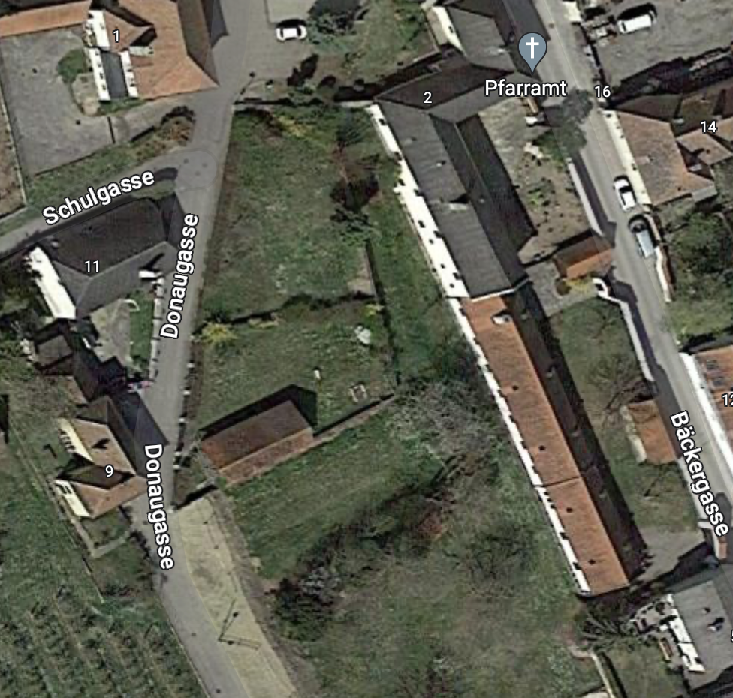
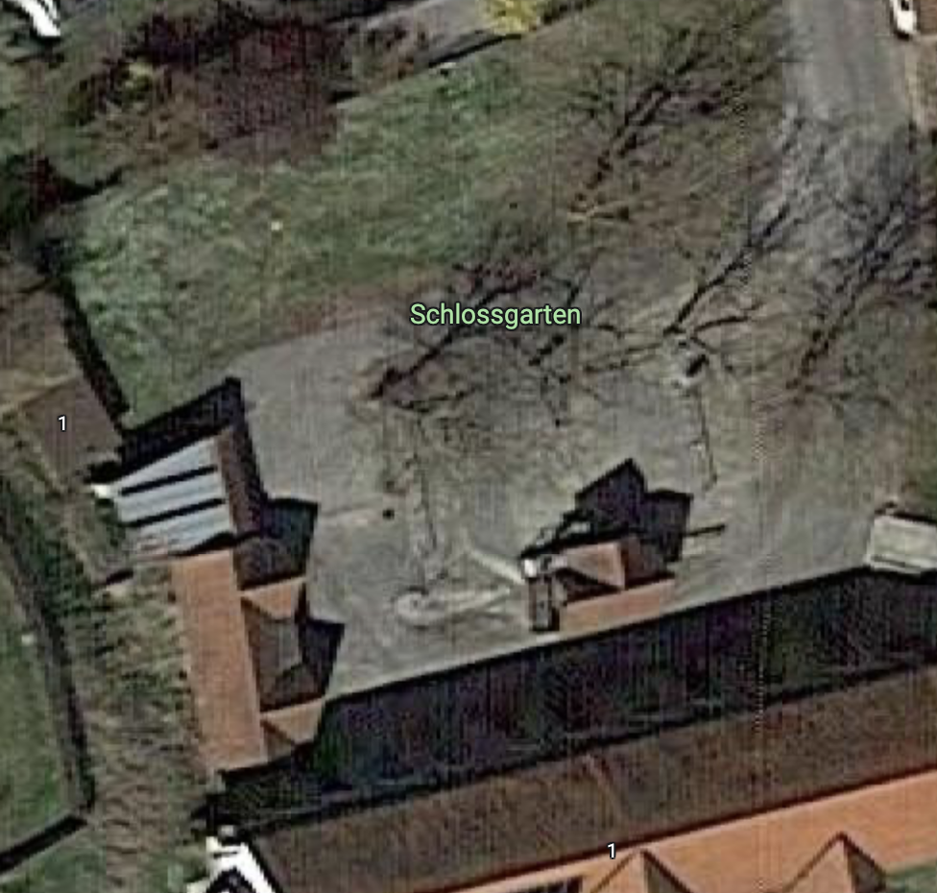

Herzogenburg
- Hauptplatz: Betonpflaster, Grüninsel hinter E-Ladesäule
- Platz vor Stiftskirche: Betonpflaster
- Ruheplatz vor Musikschule: Sitzbänke besonnt/im Schatten, Schotterbodenoberfläche, Beschatteter Unterstand
- Pocket-Park: Stiftsgarten

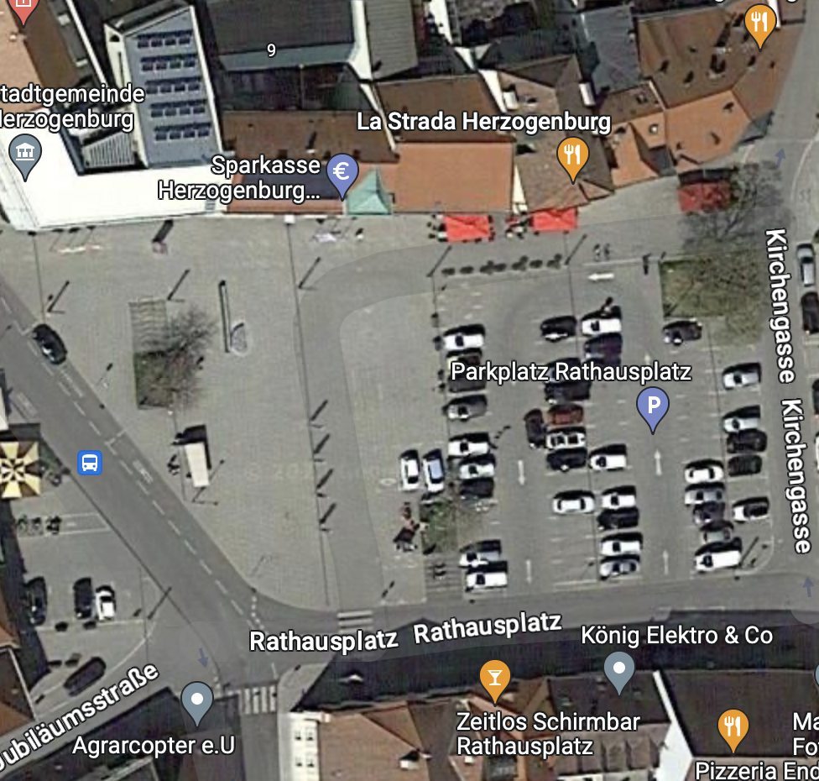

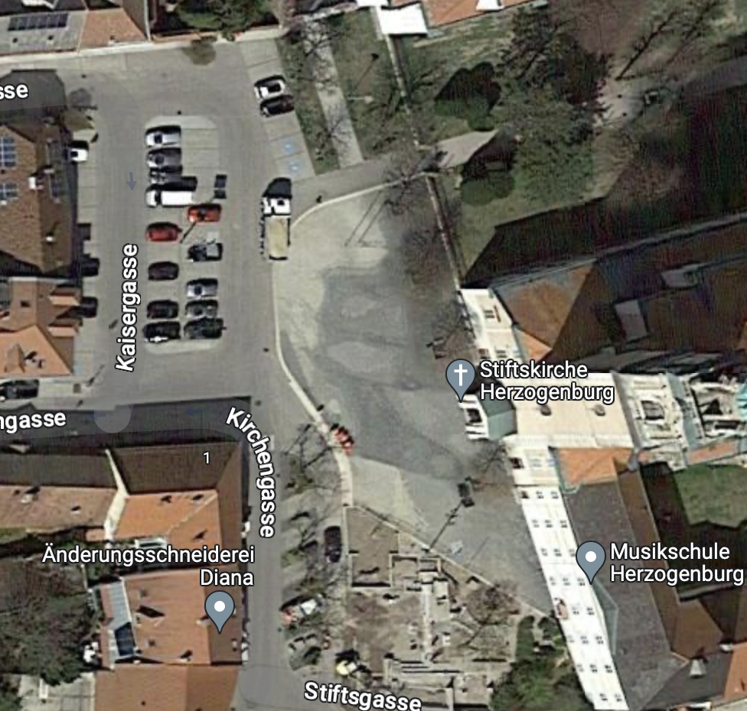

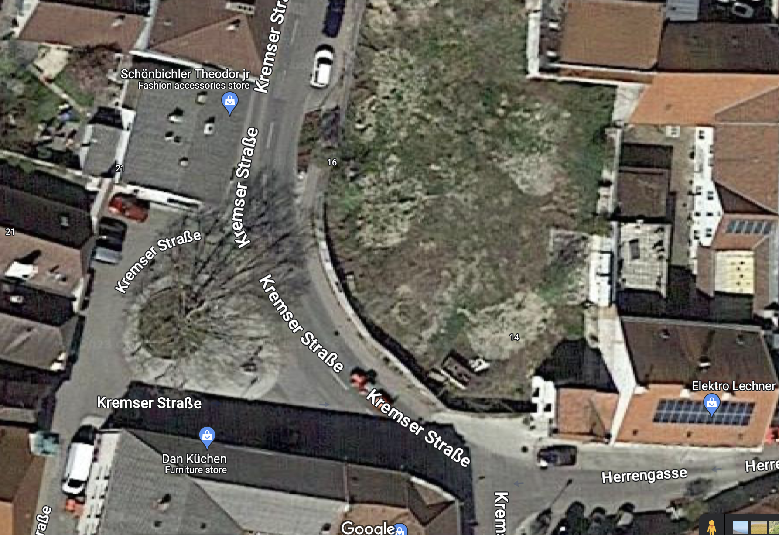

Traismauer
- Pocket-Park Schlossgarten: Bodenoberfläche
- Florianiplatz: Bodenoberfläche Pflasterung,
- Florianiplatz, Schlosserhaus: Fassadenoberfläche begrünt/unbegrünt
- Hauptplatz: Bodenoberfläche Asphalt unbeschattet
- Florianigasse: beschatteter Asphalt

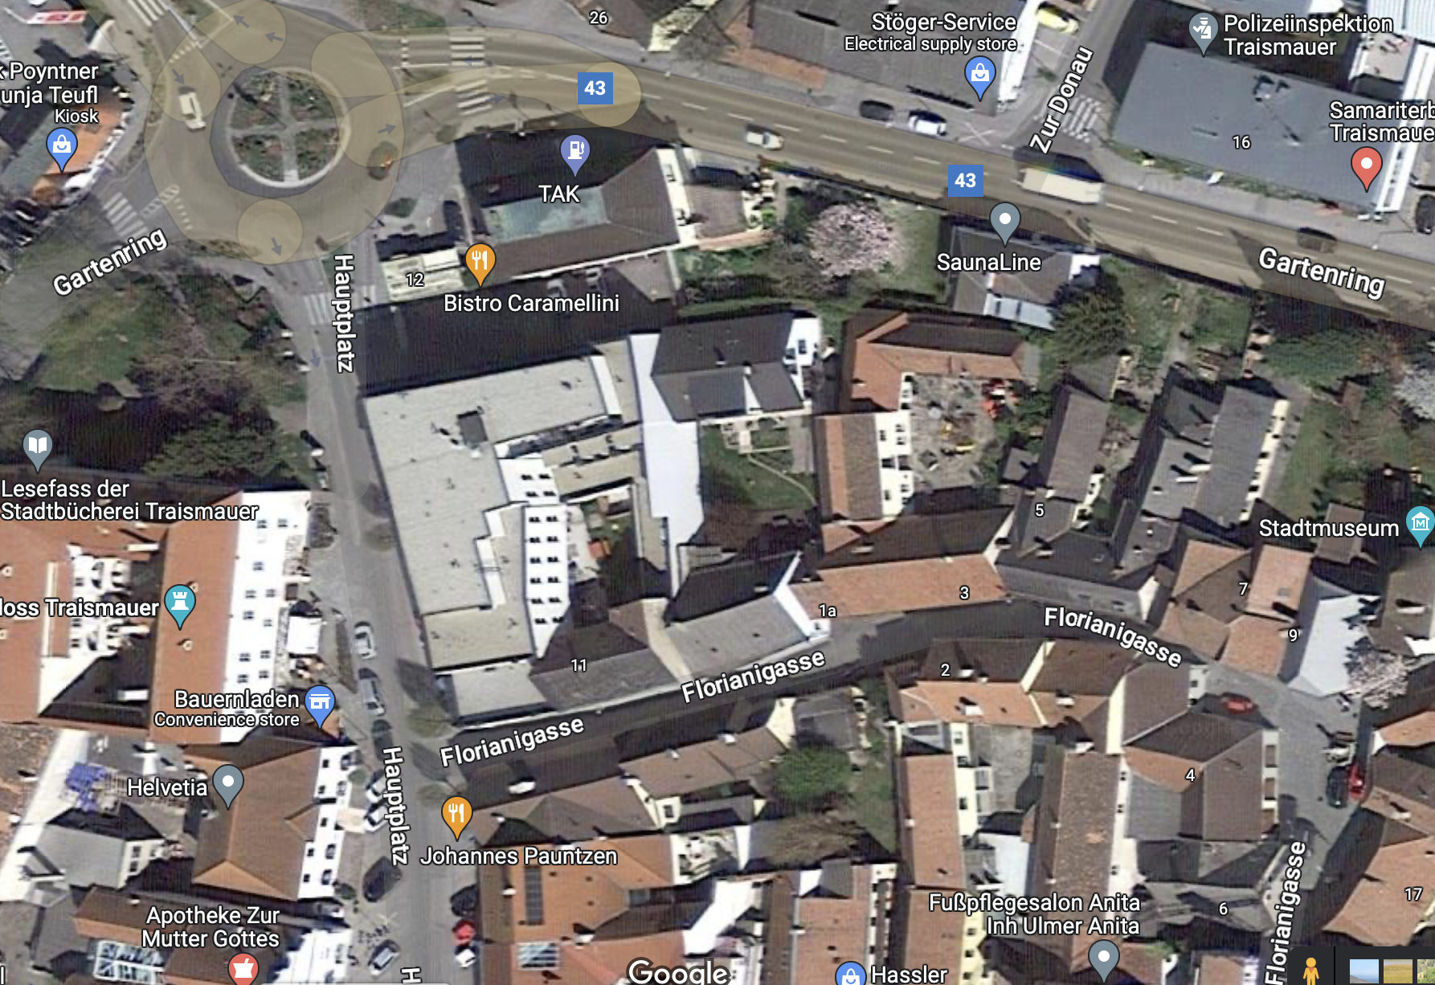

Vergleichsmessung: Auwald Traismauer (Nähe Badesee Traismauer)
- fernab von versiegelten Oberflächen
- dauerhaft durch hohen Baumbestand beschattet

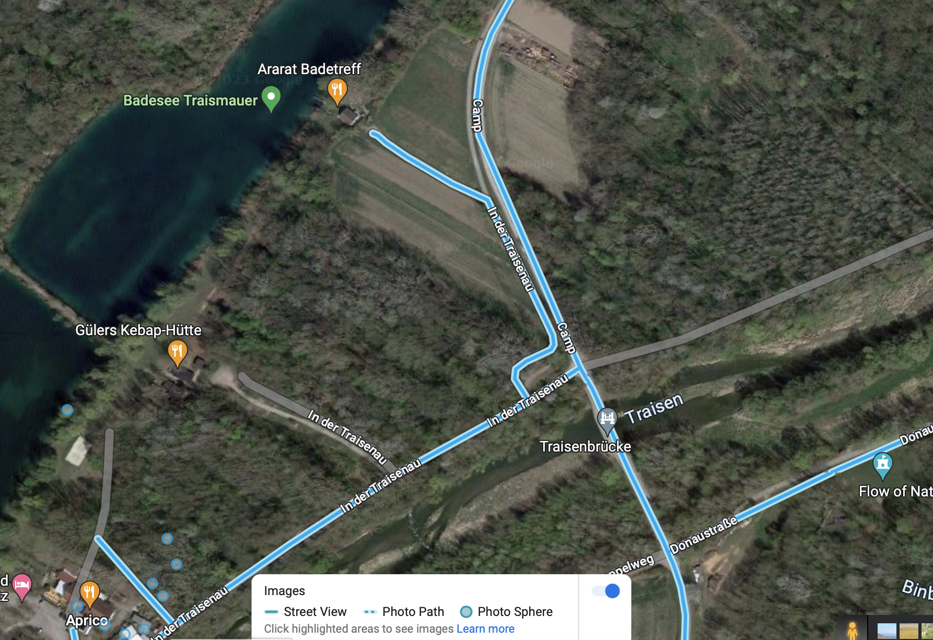

A.2 Mess-Zeitpunkt

Die Messungen wurden in der ersten sommerlichen Hitzewelle im Juni 2023 durchgeführt (20.6 und 21.6.), jeweils zwischen 13.00 und 14.00.

A.3 Mess-Methode

- Mit einer Wärmebildkamera wurden die Oberflächentemperaturen bestimmt und die jeweiligen Situationen fotografiert.
- Die Abbildungen zeigen immer ein Infrarotbild und dasselbe Bild zeitgleich durch die Digitalkamera aufgenommen. Zur besseren Identifizierbarkeit und Zuordnung der abgebildeten Situationen wurden immer beide Bilder in diese Dokumentation aufgenommen.
- Das Infrarotbild zeigt in der Mitte einen Messpunkt samt Temperaturangabe.

- Messergebnisse und Fotodoku

B.1 Nussdorf

Schlossgarten: besonnte Schotterfläche
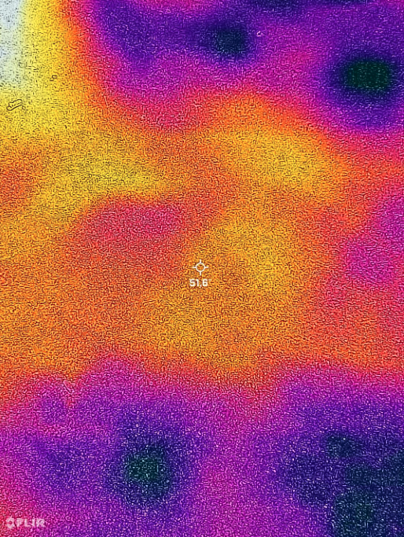

Schlossgarten: besonnte Asphaltfläche
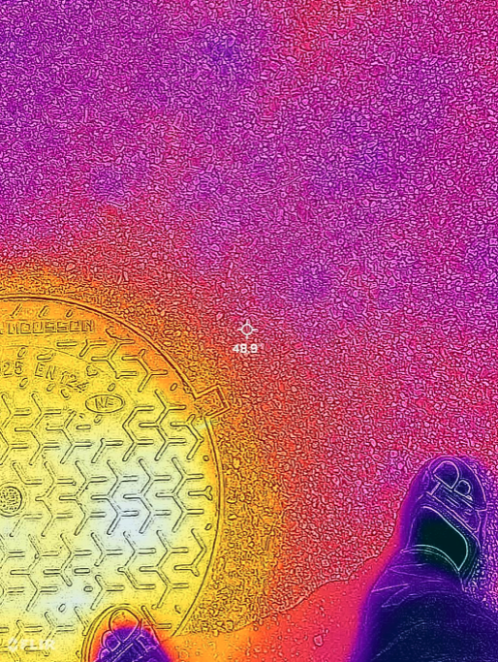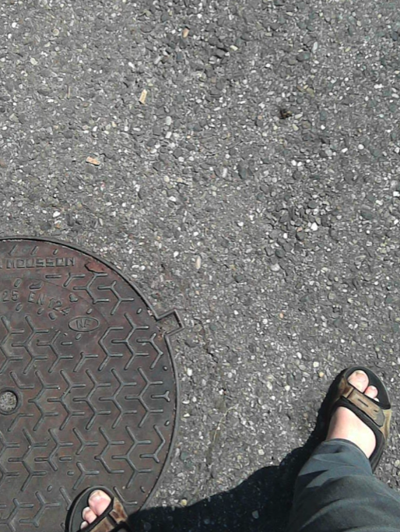

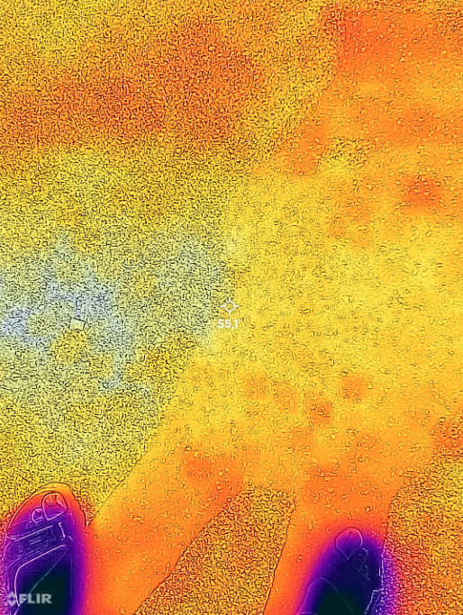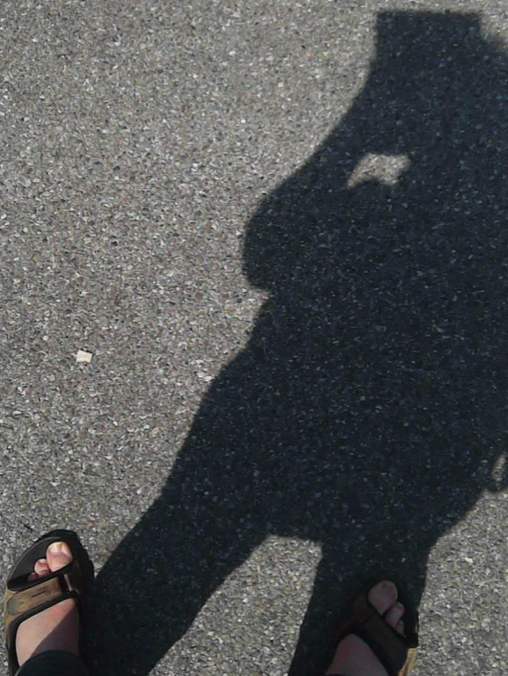

Schlossgarten: beschattete Schotterfläche unter Bäumen
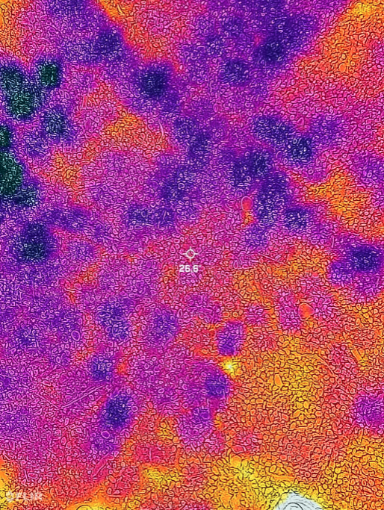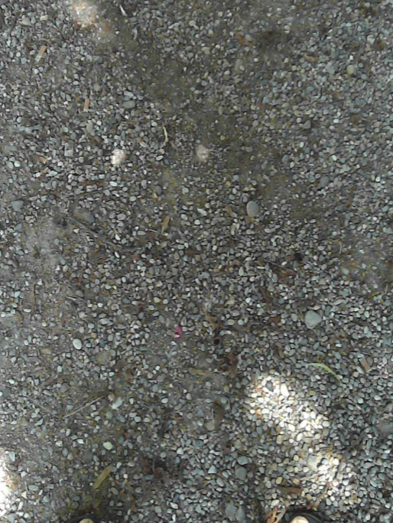

Schlossgarten: Grüne Wiese in der Sonne
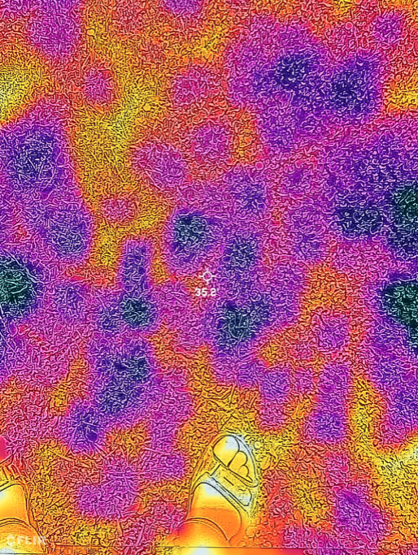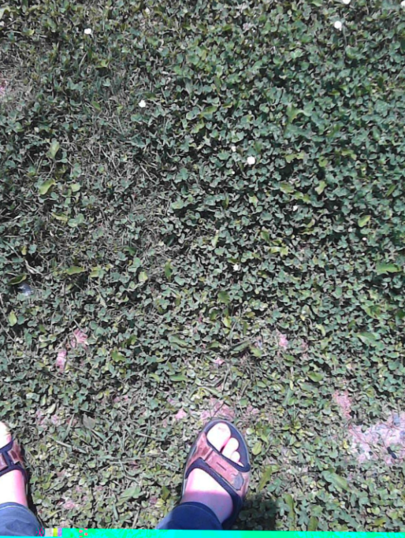

Donaugasse hinter Pfarrgarten: Parkplätze (versickerungsoffen, begrünt)

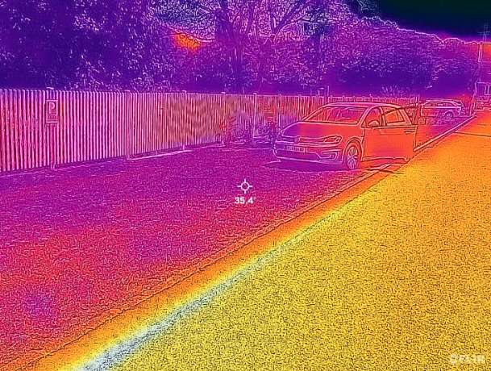

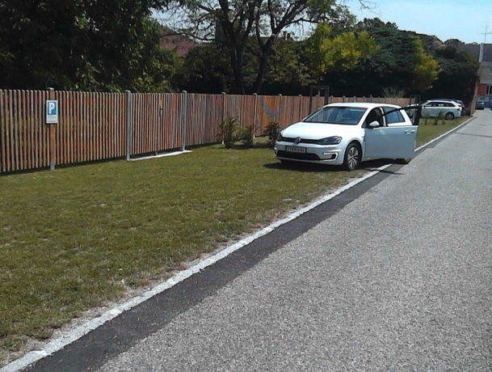

Donaugasse hinter Pfarrgarten: Parkplätze (versickerungsoffen, begrünt)

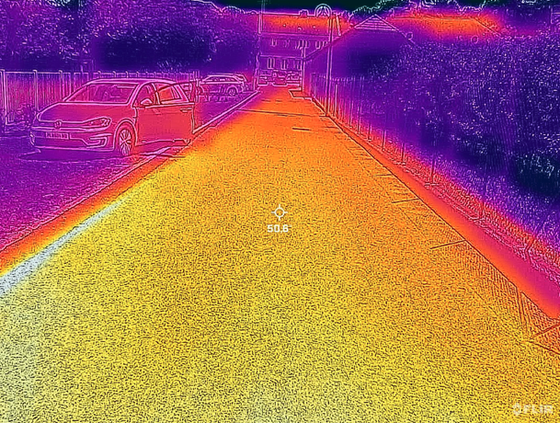

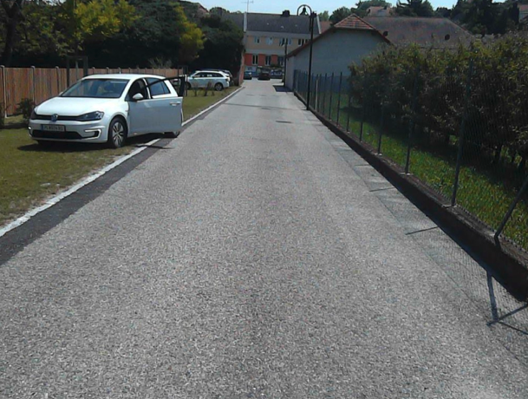

Pocketpark: Pfarrgarten Nussdorf, besonnte Stelle in der Wiese
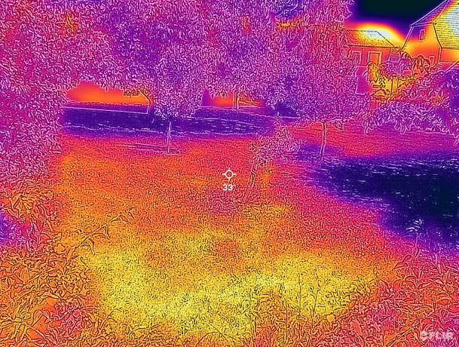

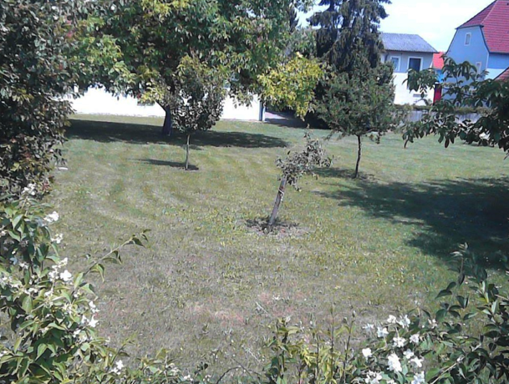

B.2 Herzogenburg

Hauptplatz (Nähe Ladesäule, gegenüber Schirmbar)
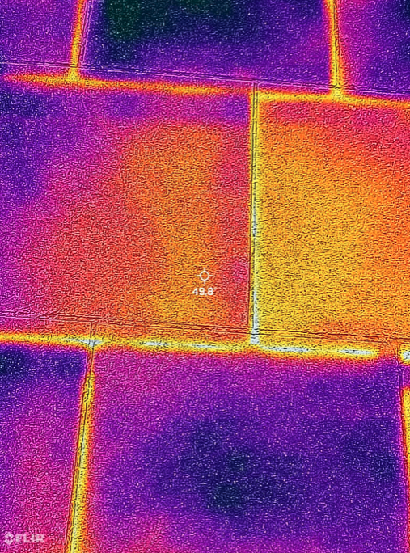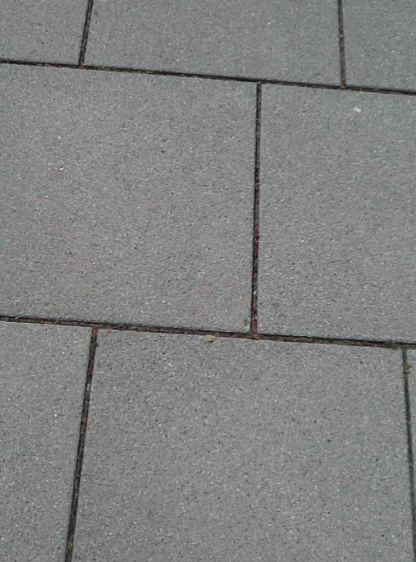

Beschattete Grüninsel neben Ladesäulen, unmittelbar daneben
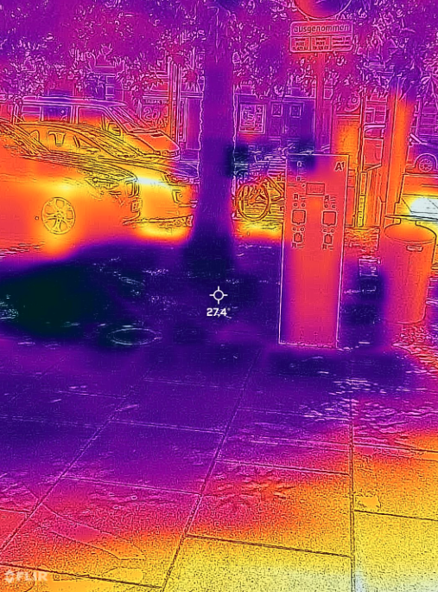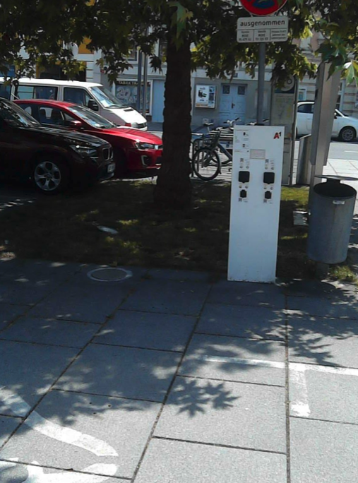

Oberflächentemperatur in der Baumkrone dieser Grüninsel:
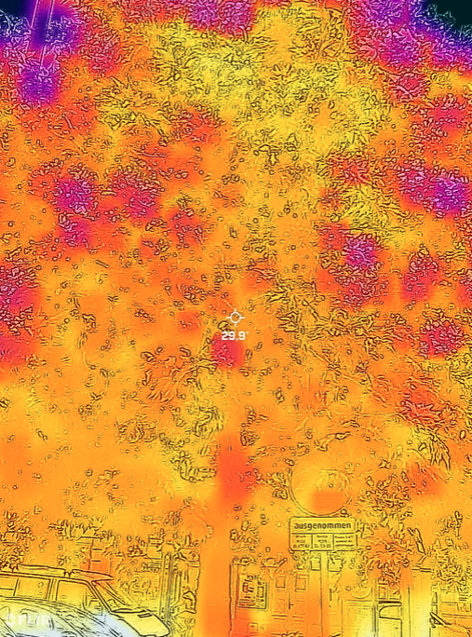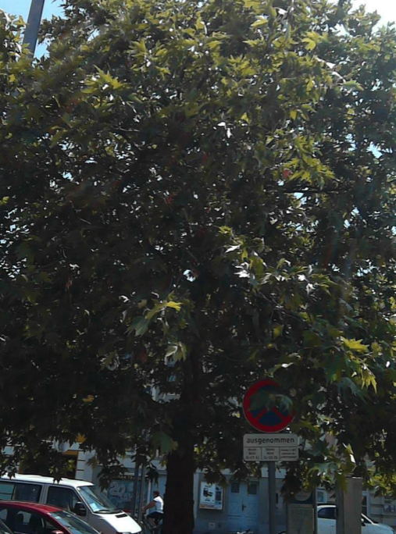

Hauptplatz vor der Schirmbar, gegenüber Ladesäule
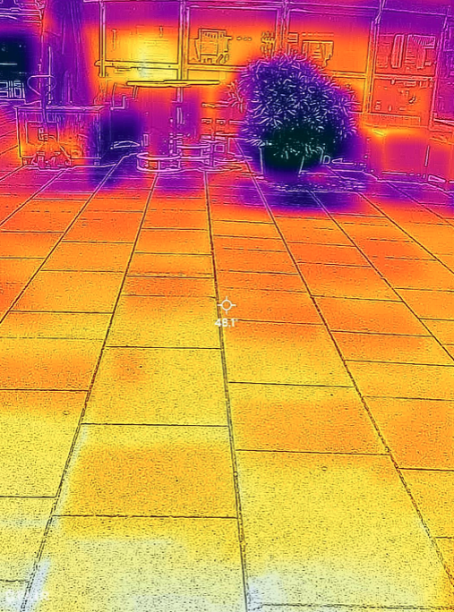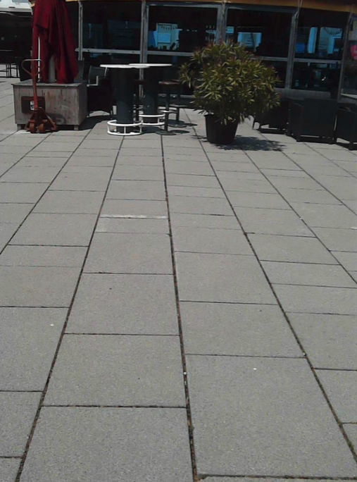

Platz vor Musikschule, Stiftskirche
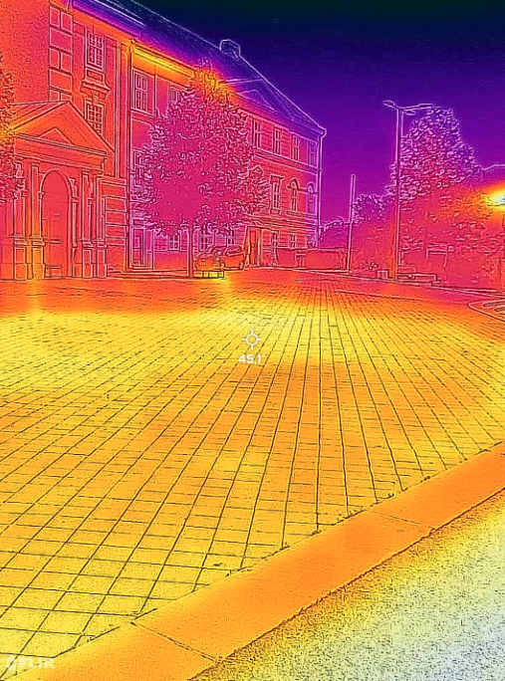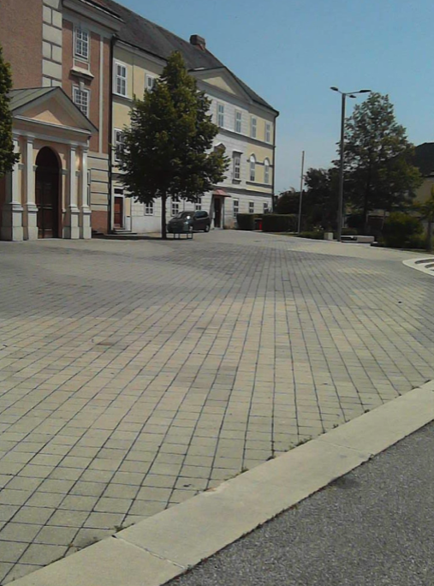

Angrenzender Pocketpark im Stift
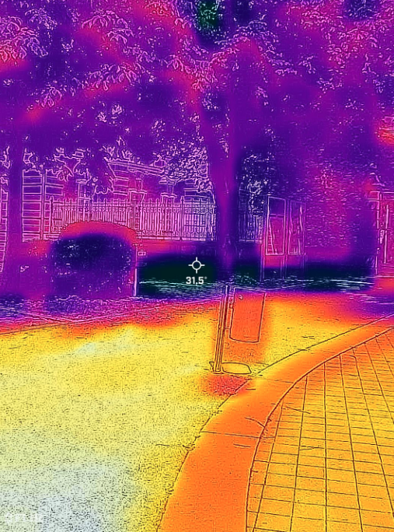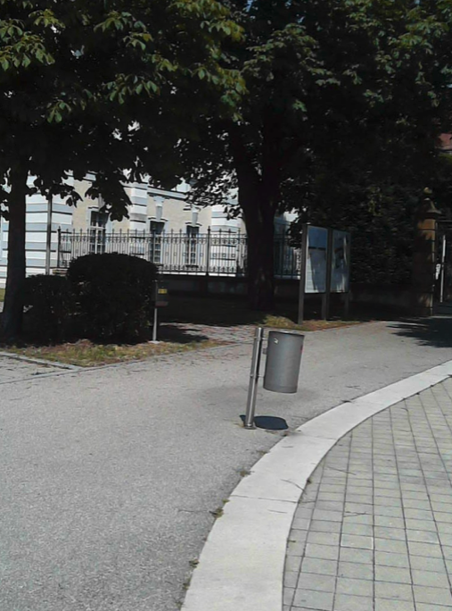

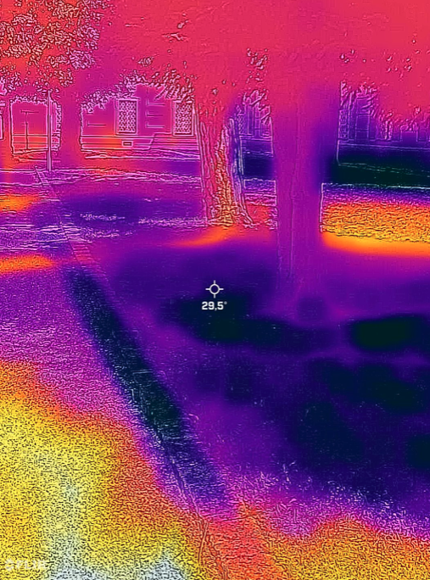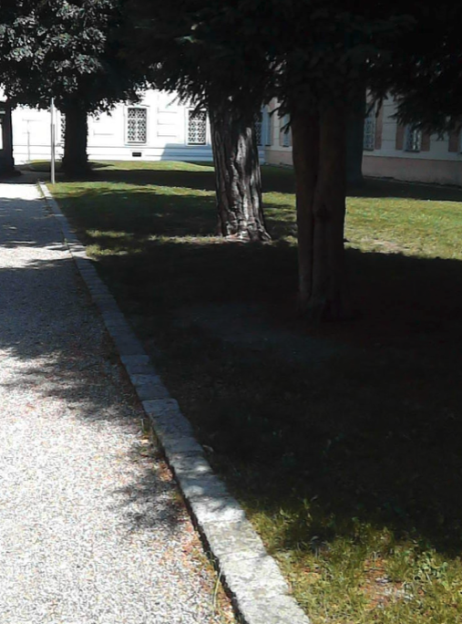

Ruhebereich vor Musikschule
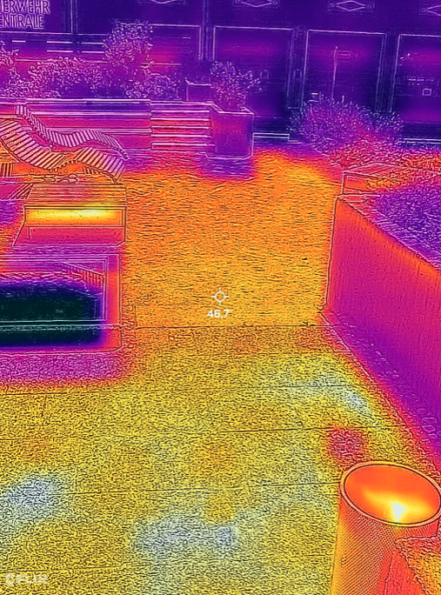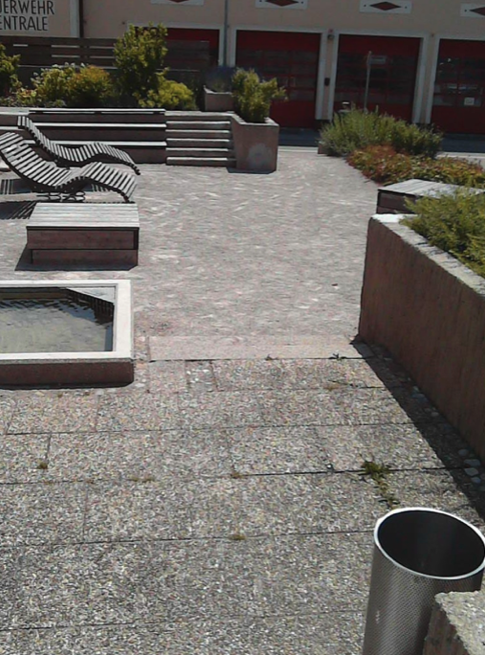

Ruhebereich: besonnte Liegefläche
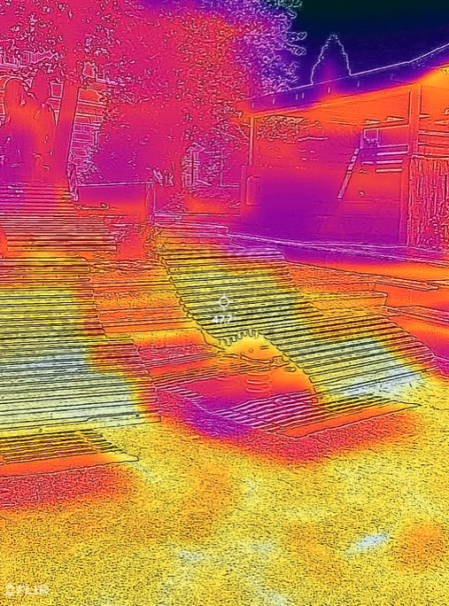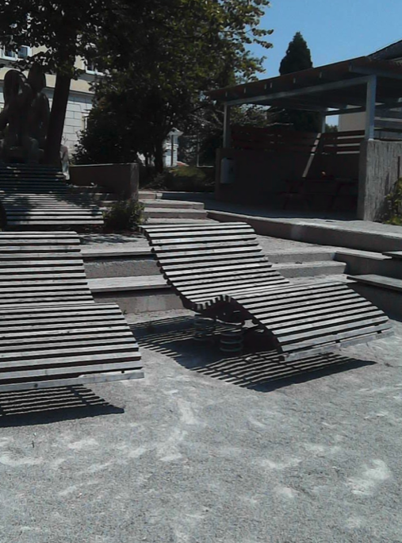

Ruhebereich: beschattete Liegefläche
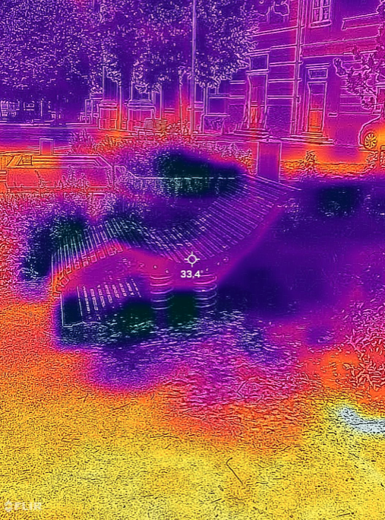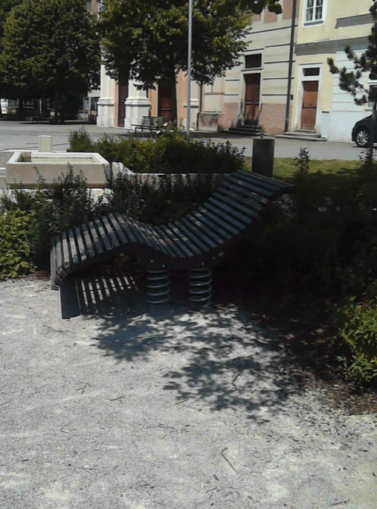

Ruhebereich: besonnte Sitzbänke
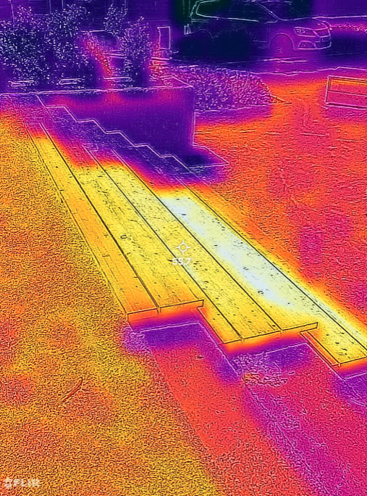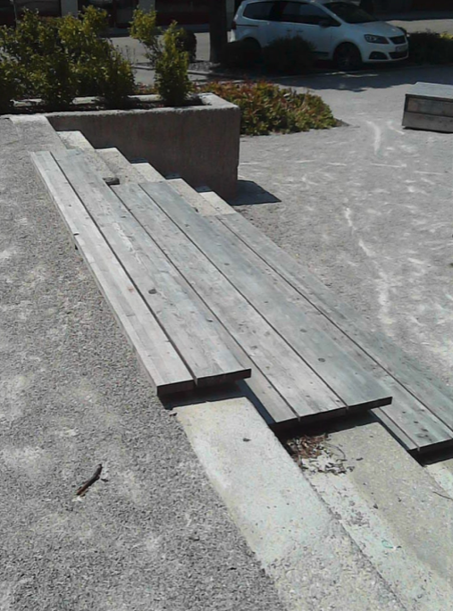

Ruhebereich: beschattete Grünbereiche
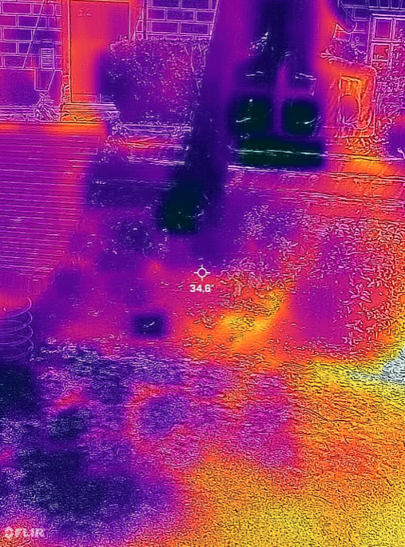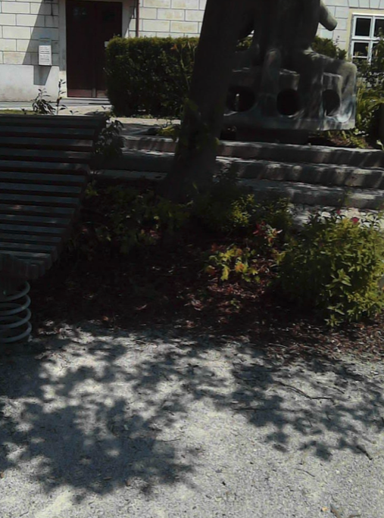

Ruhebereich: beschatteter Unterstand
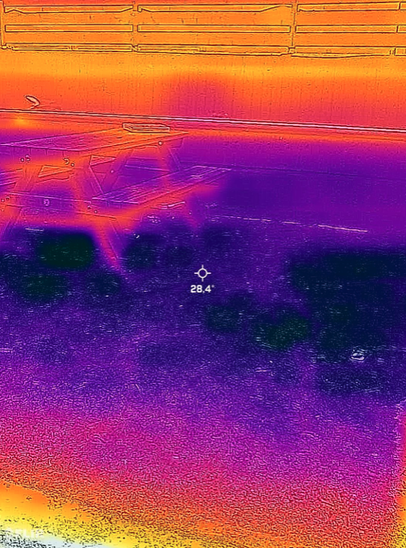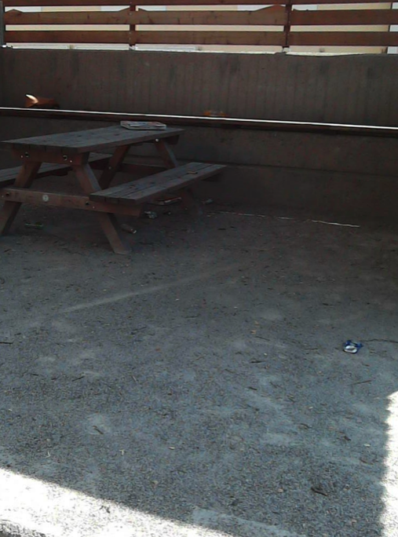

Platz vor Möbelhaus Kuchar
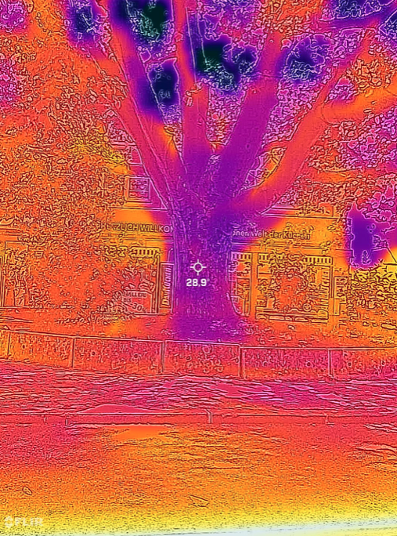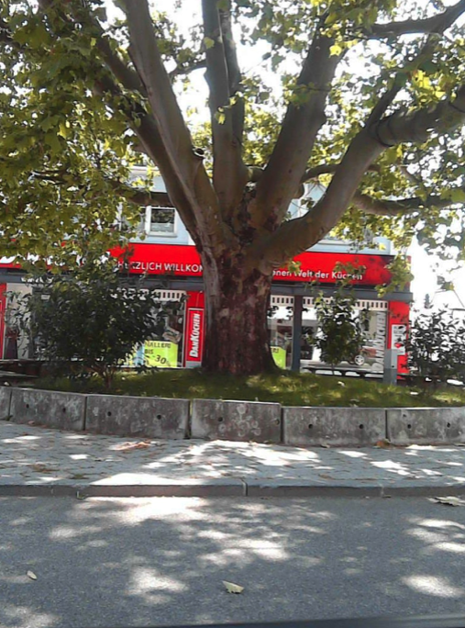

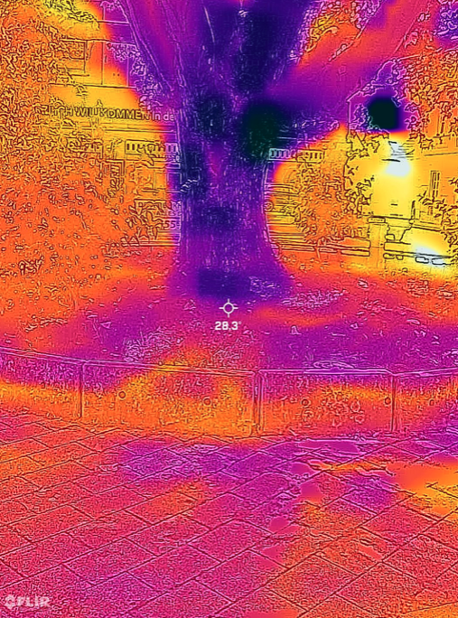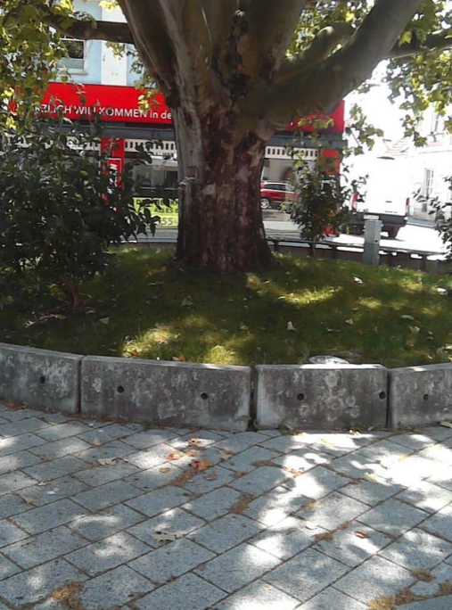

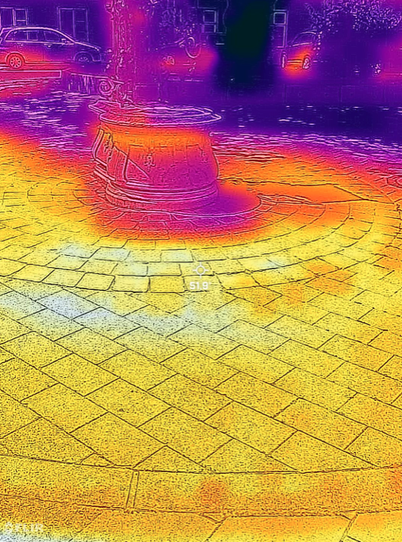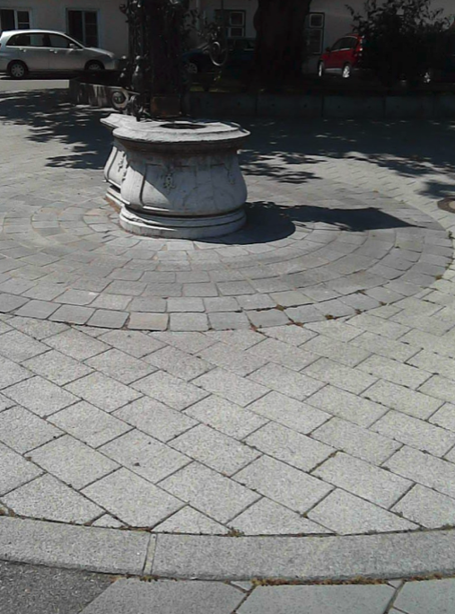

B.3 Traismauer

Hauptplatz-Mitte, Asphalt
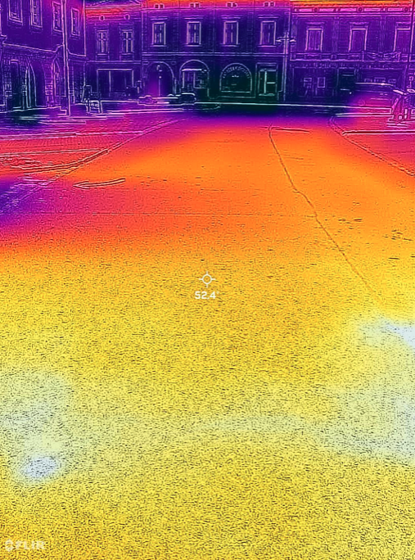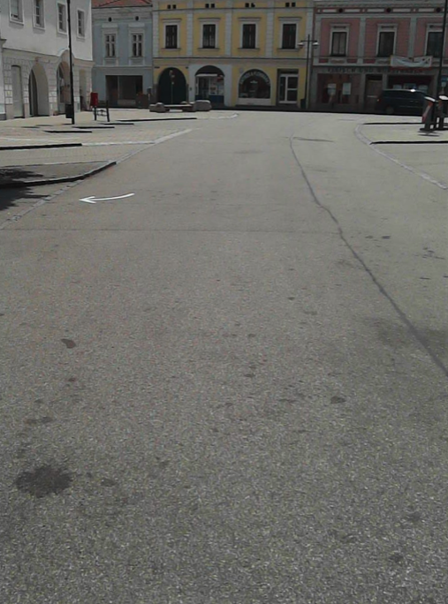

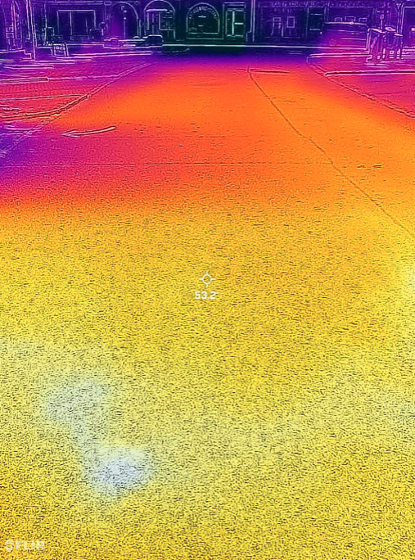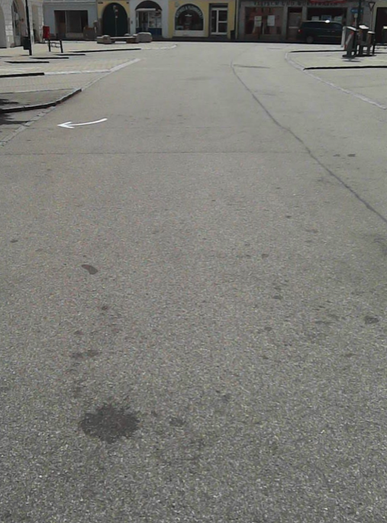

Florianigasse – beschatteter Bereich, Asphalt
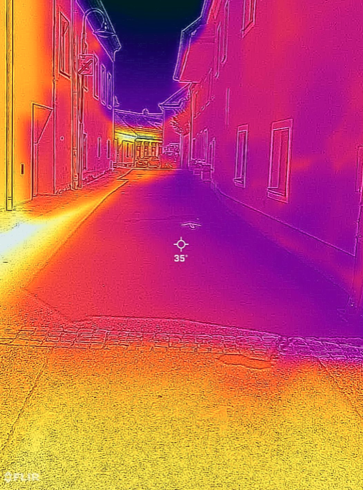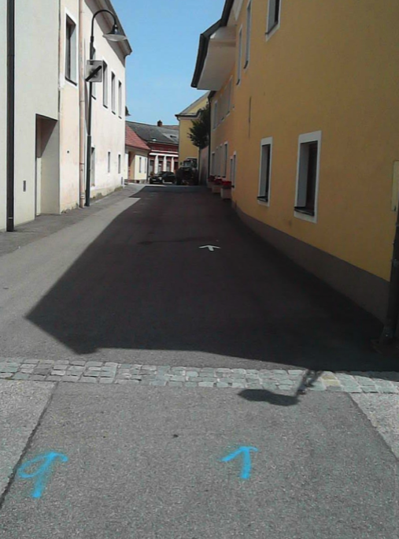

Floriani-Platz
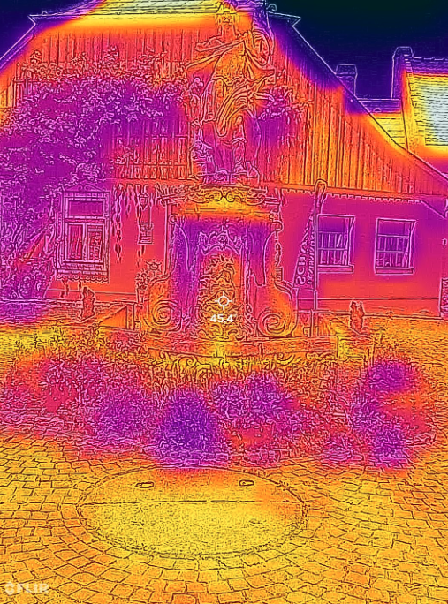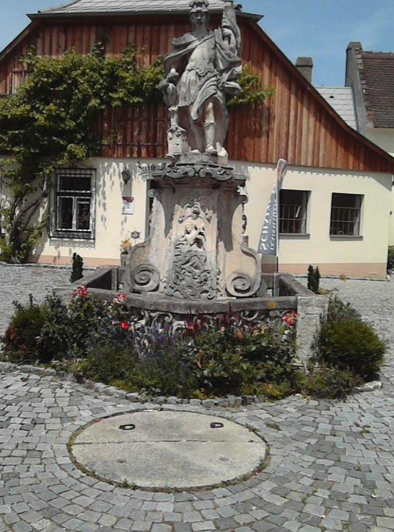

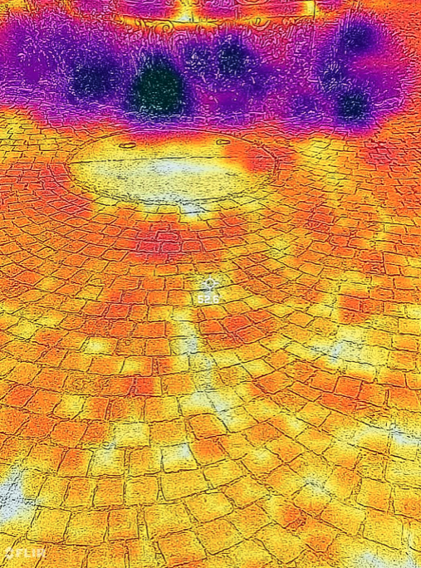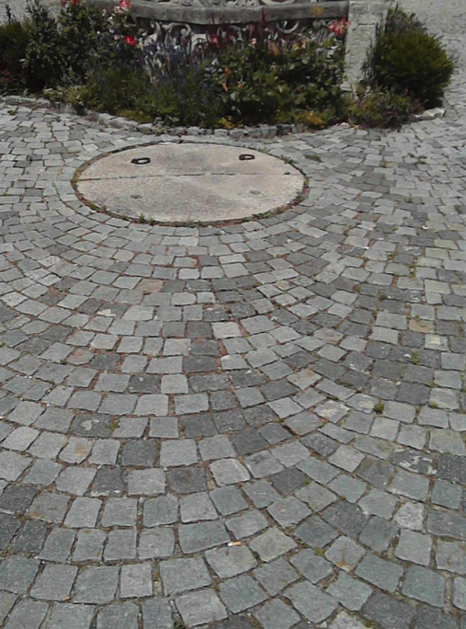

Florianiplatz: Fassade Schlosserhaus (unbegrünter Stelle)
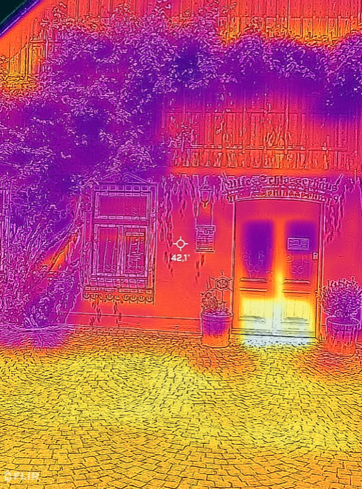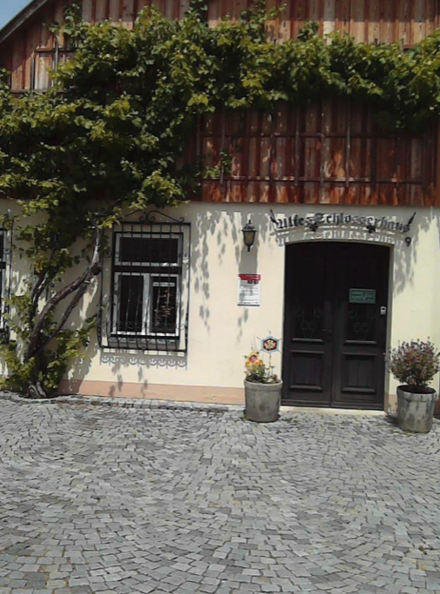

Florianiplatz: Fassade Schlosserhaus (begrünte Stellen)
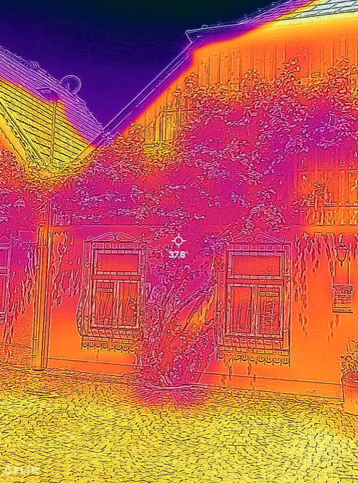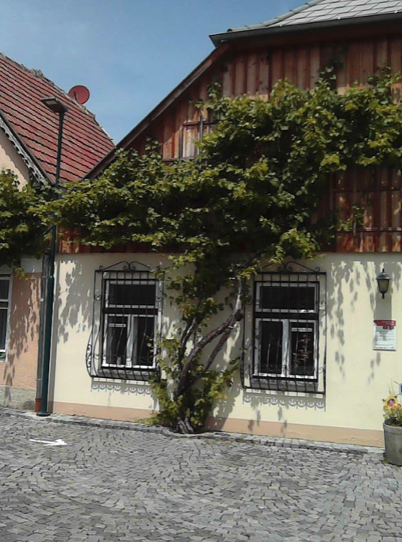

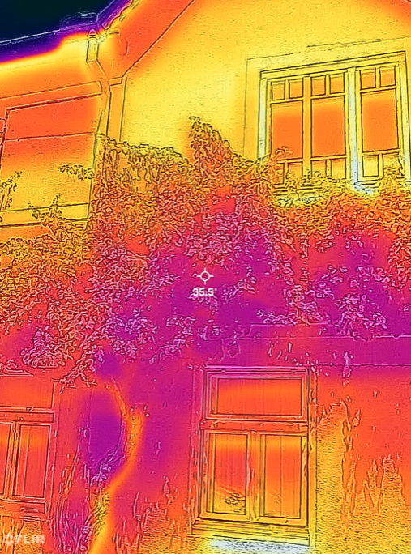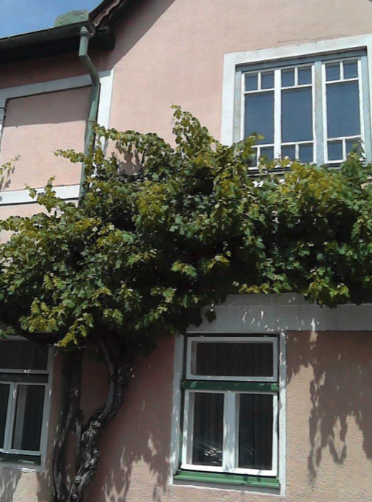

Pocket-Park Schloss Traismauer
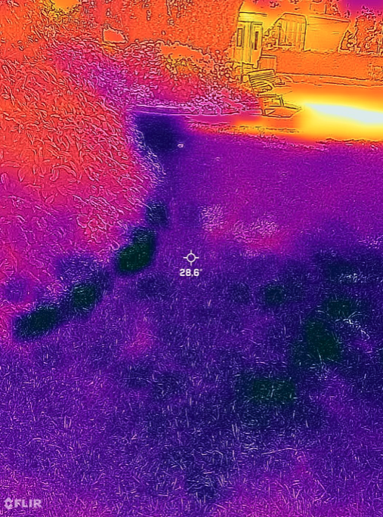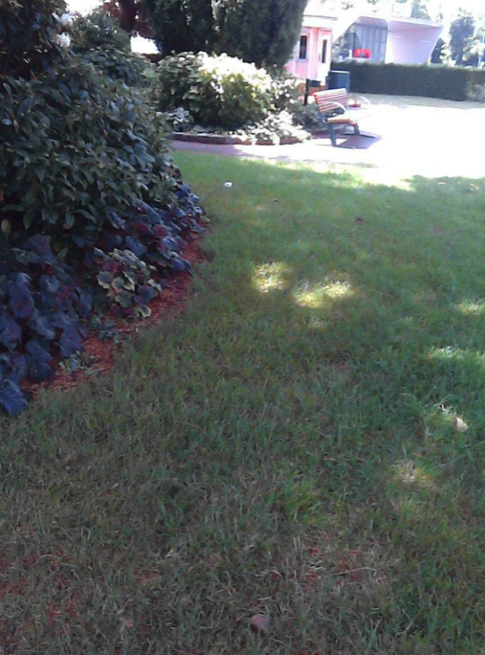

B.4. Vergleichsmessung:
Auwald Traismauer (Nähe Badesee Traismauer)

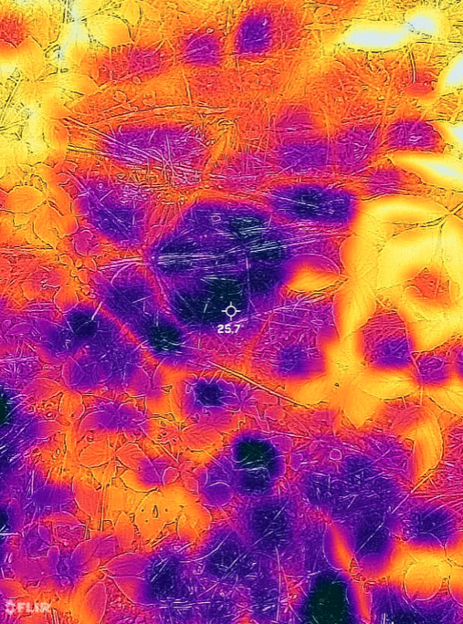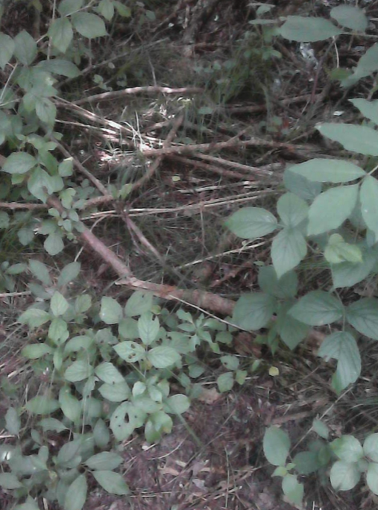

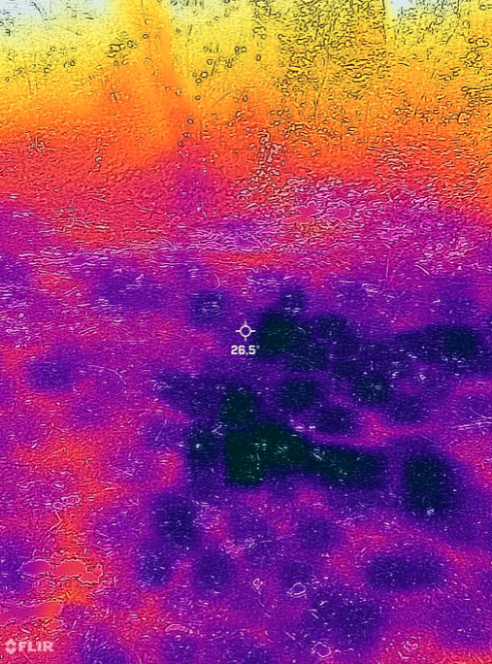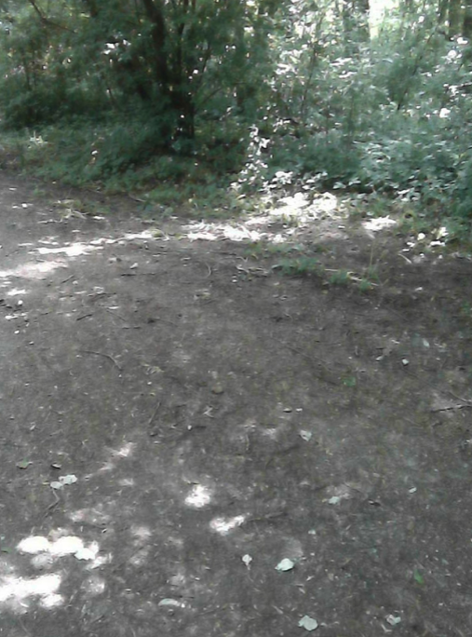

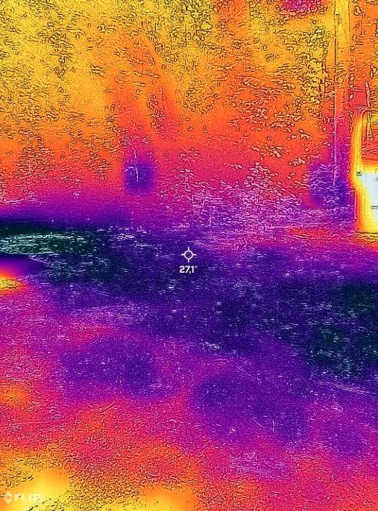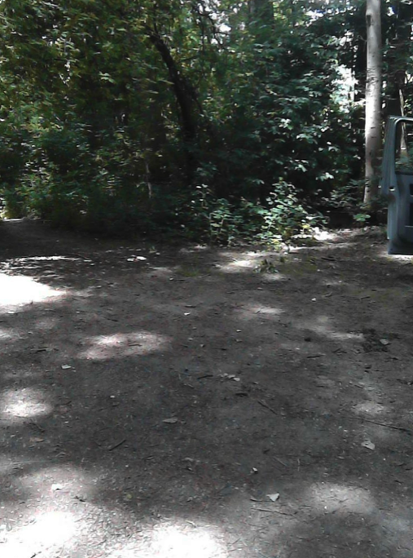

- Schlussfolgerungen

Die Gegenüberstellungen zeigen deutlich…

- Beschattete Bereiche – wenige Meter neben voll besonnten Bereichen liegend - haben deutlich geringere Oberflächentemperaturen (Unterschied ca. 20°C).
- Besonnte begrünte Oberflächen haben gegenüber benachbarten versiegelten Oberflächen (Asphalt/Beton) um ## geringere Oberflächentemperaturen. (Beispiel: Schlossgarten Nussdorf vs. Hauptplatz, Pocketpark Stiftgarten Herzogenburg vs. Platz vor Musikschule)
- Begrünte und beschattete Oberflächen lassen bereits ab einer Fläche von 50-100m2 eindrucksvolle Kühl-Inseln entstehen, in denen ein deutlich kühleres und angenehmeres Mikroklima entsteht. (Beispiel :Pocket-Park beim Schloss Traismauer). Der Temperaturunterschied zur benachbarten und vollbesonnten Asphaltoberfläche beträgt ###.

Die Konsequenzen für das Stadtklima…

Oberflächengestaltung und Baumbestand haben große Konsequenzen auf die Lebensqualität und das Wohlbefinden der BürgerInnen im Stadtgebiet.

Die Messungen zeigen:
- Mit Beton oder Asphalt versiegelte Oberflächen heizen sich tagsüber deutlich stärker auf als unversiegelte und begrünte Oberflächen.
- Unbeschattete Oberflächen heizen sich stärker auf als beschattete Oberflächen.
- Grüninseln mit dichtem Baumbestand bzw. Pocketparks bilden ein angemehmes Mikroklima aus und sind Orte der Erholung. Von ihnen geht keine nächtliche Erwärmung des Stadtgebiets aus. Vielmehr kann aus ihnen kühle Luft in die Umgebung fliessen.

Die Konsequenzen für das Stadtklima, auch in Kleinstädten:
Je länger und stärker sich Oberflächen bei Sonneneinstrahlung tagsüber aufheizen können, desto mehr speichern sie Wärmeenergie.
Diese wird in Form von Strahlungswärme in der Nacht wieder abgegeben und heizt die Umgebung während der Nachtstunden auf.

Je höher der Anteil dieser Flächen im Stadtgebiet umso mehr Hitze wird im Stadtgebiet gespeichert und erschwert eine Abkühlung während der Nacht. Die Folgen sind…
- keine Abkühlung während der Nachtstunden, hohe Nachttemperaturen
- geringere Möglichkeiten der Erholung der StadtbewohnerInnen in den Nachtstunden
- die Lufttemperaturen bleiben auch nachts hoch, nächtliches Lüften der Gebäude wird unwirksam

Schlussfolgerungen für gute Anpassungsmaßnahmen

Ein Anstieg der globalen Durchschnittstemperatur bedeutet in unseren Breiten einen Anstieg der Jahresdurchschnittstemperaturen um 2,5-4°C.
Die Gestaltung von Oberflächen im Lebensraum Stadt entscheidet maßgeblich über die Lebensqualität für die BewohnerInnen.
Der Einbau von Klimaanlagen stellt keine gute Anpassungsmaßnahme an steigende Temperaturen dar.

Jeder Quadratmeter Wiese ist für das Stadtklima ein Gewinn:
- kühlt sich selbst durch Verdunstung von Wasser und senkt damit seine Oberflächentemperatur
- wirkt der Bodenversiegelung entgegen und lindert damit negative Effekte von Starkregenereignissen
Jeder Baum:
- verhindert durch Beschattung die Überhitzung von Boden- und Wandoberflächen
- wirkt wie eine große Klimaanlage, betrieben mit Sonnenenergie (
Jede Beschattung durch bauliche Maßnahmen oder baulich bedingte Schattenlagen
(Beispiel: Beschattete Florianigasse, Unterstand bei Ruheplatz vor Musikschule in Herzogenburg)
- Verhindert ebenso die Aufheizung im beschatteten innen- oder daruntergelegenen Bereich.
- Die besonnten Oberflächen solcher gebauter Strukturen (Dach, Wände) heizen sich jedoch wie alle anderen Oberflächen auf bzw. reflektieren Strahlung und tragen zur Erhitzung bei.
- Sind die Oberflächen jedoch begrünt, sind sie deutlich kühler durch die Verdunstung der Vegetation, die grünen Pflanzen reflektieren kaum Strahlung und speichern keine Wärme.
- Sollen also bauliche Strukturen für Beschattung sorgen, dann sollten sie bepflanzt/begrünt werden, um auch mit ihren sonnenexponierten Oberflächen keinen Beitrag zur Aufheizung der Umgebung zu leisten.

Wissenswertes:
https://www.proholz.at/zuschnitt/22/100-liter-am-tag/
Verdunstung eines erwachsenen Baums:
„Fichten ca. 10 Liter, Buchen 30 Liter, Eichen 40 Liter und Birken bei großer Hitze weit über 100 Liter pro Tag“
https://botanikguide.de/baeume-kuehlen-staedte-wie-natuerliche-klimaanlagen/
„Laut Forschern der niederländischen Universität Wageningen kann die Kühlleistung eines einzelnen Baumes 20 bis 30 Kilowatt betragen. Eine beachtliche Leistung! Im Vergleich dazu hat eine Klimaanlage, die einen Raum kühlt, um die 2 Kilowatt. Wie stark Bäume kühlen, ist unteranderem von ihrer Größe abhängig. Daher ist unter dem breiten Blätterdach eines großen Baumes der Temperaturunterschied zur Umgebung von mehreren Grad deutlicher zu spüren.“

- Anhang

Wetterlage: Prognose der ZAMGG am 20.6.2023
Quelle: ZAMGG – Daten NÖ
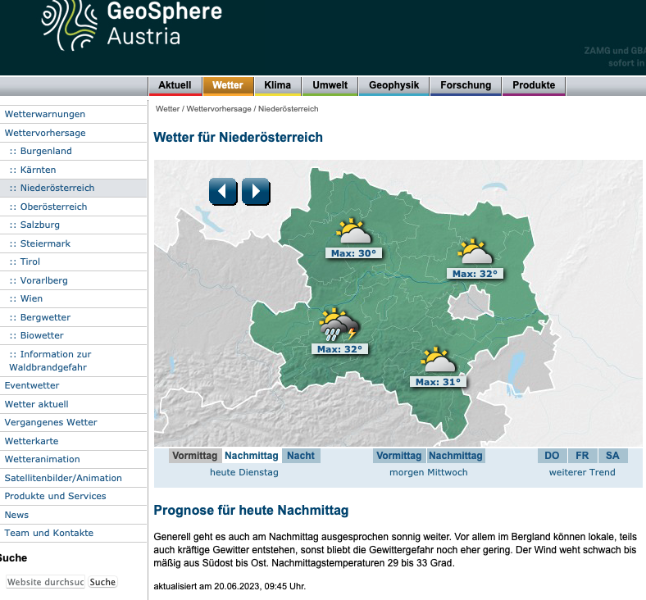

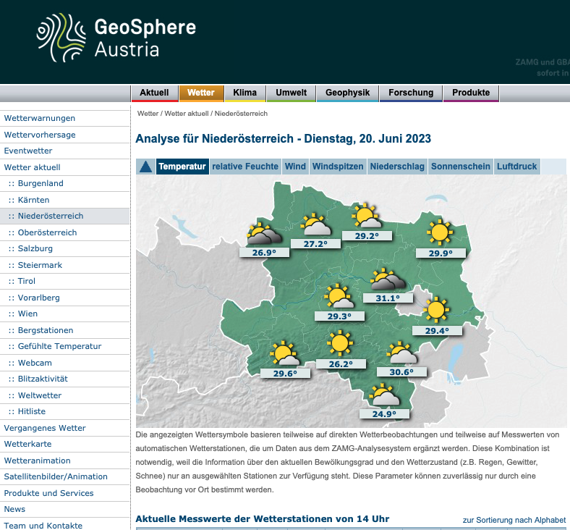
Wetterlage: Prognose der ZAMGG am 21.6.2023
Quelle: ZAMGG – Daten NÖ

